ภาคผนวก

เพอร์ซันนอลไฟร์วอลที่น่าสนใจ
เนื่องจากในปัจจุบันนี้มีเพอร์ซันนอลไฟร์วอล ออกมาเป็นจำนวนมาก จึงทำการเลือกขึ้นมาบางส่วนเพื่อมาทดสอบการทำงาน โดยได้เลือกโปรแกรมที่มีชื่อเสียงและคุณภาพเป็นเกณฑ์ในการเลือก
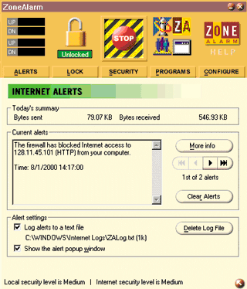
- ZoneAlarm 2.1.44
โซนอลาร์ม (ZoneAlarm) นำวิธีการ ของแอปพลิเคชัน-เลเวล เกตเวย์ มาใช้ในการรักษาความปลอดภัย ออกแบบง่ายต่อการใช้ สามารถกำหนดค่าต่างๆได้เอง ทำการเช็คทุกๆ แอปพลิเคชันที่ไม่มีกฎเกณฑ์ตามที่กำหนดไว้ การทำงานพื้นฐานของโซนอลาร์มจะทำการซ่อนพอร์ตทุกพอร์ตเข้าสู่สตีลท์ โมด (stealth mode)ทั้งหมด ซึ่งเป็นการทำให้เหมือนว่าเครื่องของเราไม่มีพอร์ตนั้นๆอยู่ โดยการ ignore request ที่เข้ามาทิ้งไปเฉยๆ
วิธีการของโซนอลาร์มที่นอกเหนือจากทั่วไปก็คือสำหรับโปรแกรมภายในที่ต้องการจะติดต่อภายนอกจะมีการแจ้งขึ้นมาว่าจะอนุญาตหรือไม่ รวมถึงโปรแกรมที่ต้องการจะทำตัวเป็นเซิร์ฟเวอร์ก็จะมีการถามขึ้นมาเช่นกัน ซึ่งวิธีนี้จะทำให้เราสามารถจะป้องกันโปรแกรมที่เราไม่ต้องการไม่ให้ติดต่อสู่ภายนอกได้ เช่น ม้าโทรจัน (Trojan Horse) หรือพวกแอด-แวร์ (Ad-ware) ต่างๆ
โซนอลาร์มยังมีระบบป้องกันผู้บุกรุก ซึ่งจะมีการแจ้งเตือนเมื่อมีคนพยายามจะบุกรุกเข้ามาในเครื่องของเราด้วยวิธีการสแกนพอร์ตหรือวิธีอื่นๆ และโซนอลาร์มยังสามารถกำหนด trusted zone ซึ่งเป็นการกำหนดหมายเลขไอพี ที่เรายอมให้ผ่านเข้ามาได้ ซึ่งเหมาะสำหรับเครื่องที่อยู่ในเครือข่าย
อีกความสามารถหนึ่งของโซนอลาร์มก็คืออินเทอร์เน็ตล็อค (Internet Lock) ซึ่งเมื่อสั่งให้ทำงาน โซนอลาร์มจะทำการ บล็อคทุกๆอย่างที่เข้ามาที่เครื่องของเรา ซึ่งเราสามารถที่จะสั่งให้ฟังชั่นนี้ทำงานด้วยตัวเองหรือจะตั้งให้ทำงานตามกำหนดก็ได้ และเรายังสามารถตั้งให้บางโปรแกรมเช่น โปรแกรมรับส่งเมล์สามารถผ่านอินเทอร์เน็ตล็อค เพื่อใช้งานตามปกติได้อีกด้วย

- BlackICE Defender
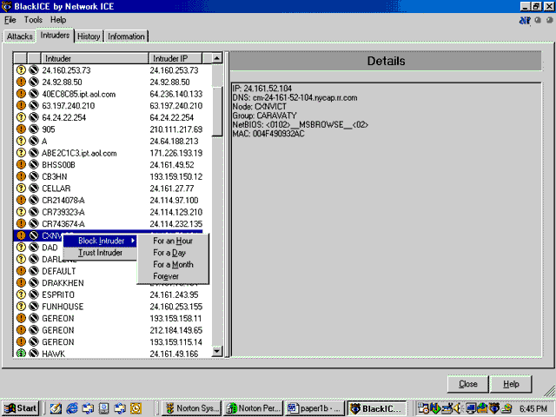
เป็นหนึ่งในเพอร์ซันนอลไฟร์วอลที่มีชื่อเสียงมากที่สุด เนื่องจากเป็นโปรแกรมที่ใช้งานง่าย ไม่จำเป็นจะต้องมีความรู้มากมาย และมีประสิทธิภาพที่ดี โดยมีการนำวิธีการของแพ็คเก็ตฟิลเตอร์ริ่ง มาใช้ร่วมกับระบบตรวจจับผู้บุกรุก(intrusion detection) ซึ่งถ้ามีการตรวจพบการโจมตีแบล็คไอซ์ จะมีการแจ้งเตือนขึ้นมาและเก็บรายละเอียดของผู้โจมตีเอาไว้ด้วยความสามารถที่เรียกว่า Back Trace ซึ่งก็ขึ้นอยู่กับการตั้งค่าของผู้ใช้ ซึ่งจุดนี้ก็เป็นจุดเด่นจุดหนึ่งของแบล็คไอซ์เนื่องจากความยืดหยุ่นในการตั้งค่า สำหรับการทำงานพื้นฐานแบล็คไอซ์ก็จะทำการซ่อนพอร์ตทั้งหมดเข้าสู่สตีลท์ โมด เช่นเดียวกันกับโซนอลาร์ม

แต่แบล็คไอซ์ไม่มีความสามารถในการที่จะตรวจสอบข้อมูลขาออก ดังนั้นจึงไม่สามารถป้องกันม้าโทรจันหรือโปรแกรมประเภทแอด-แวร์ได้
3. Norton Personal Firewall
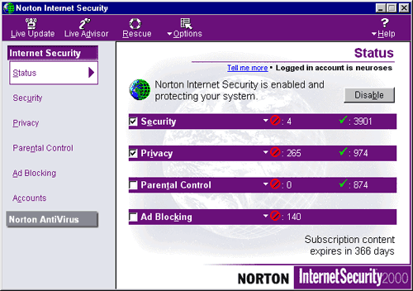
นอร์ตันเพอร์ซันนอลไฟร์วอล(Norton Personal Firewall) เป็นไฟร์วอล ที่ใช้วิธีการแบบดั้งเดิมคือตรวจสอบทุกๆ แพ็คเก็ต ที่เข้ามาหรือออกไปจากเครื่อง และนำไปเปรียบเทียบกันกฎที่ตั้งไว้ว่าจะอนุญาตให้ผ่านหรือไม่ ซึ่งโดยปกติจะเป็นการยากในการใช้สำหรับคนที่ไม่มีความรู้เรื่องเครือข่าย แต่นอร์ตันเพอร์ซันนอลไฟร์วอล ได้ช่วยในส่วนนี้โดยมีกฎที่เขียนขึ้นมาไว้แล้วในรูปแบบต่างๆที่มีในสถานการณ์ต่างๆ และยังมีวิซาร์ด(wizard) ซึ่งช่วยในการกำหนดกฎเองด้วย แต่สำหรับผู้ใช้ระดับสูงก็สามารถที่จะเข้าไปแก้ในส่วนของรายละเอียดต่างๆได้ทั้งหมด
และก็เหมือนกับทั้งสองโปรแกรมก่อนหน้านี้นอร์ตันเพอร์ซันนอลไฟร์วอล ก็จัดการให้เครื่องอยู่ในสตีลท์ โมด(stealth mode) เช่นกัน ซึ่งหมายความว่าผู้บุกรุกจะมองไม่เห็นว่ามีพอร์ตต่างๆเหล่านี้อยู่
สิ่งที่มีประโยชน์ข้อหนึ่งสำหรับนอร์ตันเพอร์ซันนอลไฟร์วอลก็คือ ในขณะที่โปรแกรมบางโปรแกรมที่มีการตรวจสอบ ข้อมูลขาออกจากโปรแกรมต่างจะต้องมีการถามผู้ใช้ทุกครั้ง สำหรับโปรแกรมที่ต้องการติดต่อกับภายนอกนอร์ตันเพอร์ซันนอลไฟร์วอล สามารถที่จะสแกนฮาร์ดดิสก์ ทั้งหมดสำหรับโปรแกรมที่ต้องการติดต่ออินเทอร์เน็ตตั้งแต่ขั้นตอนการ ติดตั้ง
นอร์ตันเพอร์ซันนอลไฟร์วอลเหมือนกับแบล็คไอซ์ ตรงที่สามารถที่จะตรวจจับผู้ที่พยายามจะสแกนพอร์ตของเครื่องและทำการบล็อคทุกๆการเข้าถึงของผู้บุกรุกและก็เหมือนกับโซนอลาร์มตรงที่สามารถกำหนดทรัสต์ โซน(trusted zone) ซึ่งทำให้ง่ายในการตั้งค่าโปรแกรมสำหรับเครือข่าย แต่นอร์ตันเพอร์ซันนอลไฟร์วอล ไม่สามารถที่จะแยกแยะระหว่างการติดต่อภายในกับภายนอกเครือข่ายได้
นอกเหนือจากส่วนของไฟร์วอลแล้วนอร์ตันเพอร์ซันนอลไฟร์วอล ก็ยังมีส่วนของ Privacy Protection ซึ่งจะคอยดูแลในเรื่องของการส่งข้อมูลส่วนตัวไปในเว็บไซท์ต่างๆอีกด้วย

